МКОУ Долгомостовская СОШ имени Александра Помозова

«Мы помним вас!»
Социально-значимый проект
Благоустройство памятника воинам-односельчанам, павшим в годы Великой Отечественной войны (1941-1945гг.).

Участники: учащиеся 1-11 классов,
проживающие в с.Долгий Мост
Координатор: Токарикова Юлия, ученица 9 класса

2016г
Постановка проблемы

Обелиск! Тишина! Эхо страшной войны!
И лишь тихую дрожь сердцем чувствуем мы.
И в фамилии каждой - видим образ солдата,
Кто отдал за нас, жизнь свою, без возврата!
Памятник воинам-односельчанам, павшим в годы Великой Отечественной войны находится на территории нашего села Долгий Мост, на улице Советской, около сельского Дома Культуры. Это священное место, куда каждый год, 9 мая, собираются все жители села почтить память тех, кто отдал жизнь за право нам жить под мирным голубым небом. Осенью, 2014 года, при участии главы района и администрации села, а также не без участия самих жителей села, была проведена реставрация памятника и его открытие. Гордость за погибших сельчан, что их помнят и чтят - преумножилась! Однако, хочется, чтобы территория этого священного места выглядело не только эстетичным и привлекательным, но и оформлено в стиле современного ландшафтного дизайна. На этой территории так же находиться детская площадка, которая так нуждается в реставрации. Высокая трава, неровности земли, даже больше сказать - комьев земли, так же не красят это священное место. Необходимо благоустроить территорию вокруг памятника: выровнять площадь, разработать модели цветников, подобрать ассортимент и композиции цветов, привезти черноземной земли в цветники.
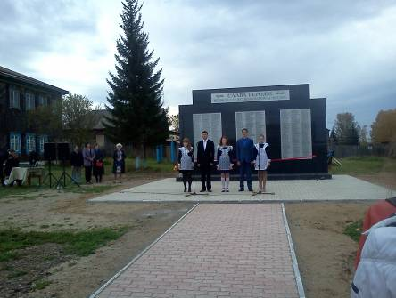

Цель проекта: разработать модели цветников и модель детской площадки, используя стили современного ландшафтного дизайна и посадить цветы как символ вечной памяти о людях, героически погибших в годы ВОВ.
Задачи
1. Исследовать территорию и состав земли около памятника воинам-односельчанам
2. Собрать и проанализировать информацию из источников Интернет, печатных изданий, личного опыта, бесед с людьми компетентными в области ландшафтного дизайна
3. Обсудить в группе «Совет Дизайн» полученную информацию и разработать разные варианты моделей цветников в стиле современного ландшафтного дизайна.
4. Подобрать ассортимент цветов и их композиции
5. Организовать работу в творческих группах классов и жителей села по выращиванию рассады цветов для клумб у памятника воинам-односельчанам.
6. Участвовать в акции «День посадки цветов»
7. Развивать гордость, патриотизм и уважение к погибшим воинам-односельчанам и за место, где живем
8. Повышать эстетический вид и экологическую ситуацию в селе.
Инициативная группа – Cоветы Дизайнов классов и молодёжь села.
Координатор проекта – Токарикова Юлия, учащаяся 9 класса МКОУ Долгомостовская СОШ имени Александра Помозова
Участники проекта – учащиеся 1-11 классов МКОУ Долгомостовская СОШ, жители села
Возраст участников проекта - разновозрастная группа
Сроки реализации проекта:
2014-2015 учебный год. К 1 июлю 2015 года все работы должны быть завершены. Возможно, по ходу выполнения проекта появятся новые идеи, на их воплощение останется время с 9 мая по 1 июля 2015г.

Этапы Проекта
1 Подготовительный этап (сентябрь 2014г.)
Исследование и постановка проблемы (сбор и анализ информации). Поиск партнеров и спонсоров.
2 Проектировочный этап (октябрь 2014г.)
Разработка проекта. Составление сметы и плана работы по благоустройству территории памятника. Составление графика работ около памятника.
3 Основной этап (ноябрь 2014г. – сентябрь 2015г.)
Выполнение мероприятий по плану работы и графику проведения работ около памятника
4 Защита проекта (март 2015г)
Подготовительный этап.
Данный опрос и анкетирование проводились иниациативной группой и пресс-центром в сентябре 2014 года среди всех жителей села, в том числе и учащихся школы. Иниациативной группой «Лидер» была обсуждена данная проблема с предпринимателями и спонсорами села, многие из которых стали нашими партнерами. ( см. приложение 3)
Результаты опроса.
 | Начальная школа | Среднее классы | Старшеклассники | Лица от 18 лет
Считают, что проблемой является неблагоустроенная территория памятника павшим героям великой отечественной войны | 22 чел. | 36 чел. | 29 чел. | 19 чел.
Считают, что проблемой являются неасфальтированные дороги села | 3 чел. | 7 чел. | 1 чел. | 7 чел.
Считают, что проблемой является неблагоустроенная территория парка | 25 чел. | 21 | 3 чел. | 1 чел.

Из учащихся начальной школы было опрошено 50 человек.
Из учащихся среднего звена было опрошено 64 человек.
Из старшеклассников было опрошено 33 человека.
Из жителей села старше 18 лет было опрошено 27 человек.

Вывод: из проведенного опроса 124 жителей с Долгий Мост, видно, что первоочередной проблемой сельчане считают проблему - неблагоустроенная территория памятника павшим героям великой отечественной войны. И данную проблему по мнению большенства опрошенных должны решать все жители села: директор, спонсоры, администрация, родители и ученики.

Наши партнеры:
- Администрация сельского совета;
- Цветоводы любители с. Долгий Мост
- Сельский дом культуры
- Взрослая и детская библиотеки
- Учителя
- Волонтерский отряд «Улыбка»

Проектировочный этап.
Смета проекта

№ | Статьи сметы | Кол-во | Сумма (руб.)
1 | Секатор | 2шт. | 100
2 | Грабли | 2 шт. | 200
3 | Мешки под мусор | 10 шт. | 15
4 | Семена цветов:  Бархацы,  Алиссум,  Агератум. | 40шт. | 300
ИТОГО |  |  | 615

Проведя расчеты сметы, мы учли, что мы сможем сами сделать бесплатно. Грабли, секатор, мешки для мусора мы сможем принести из дома. Для закупки семян деньги выделят спонсоры с. Долгий Мост, а вырастить рассаду цветов смогут школьники и любители- цветоводы села. Привезти землю в цветники поможет администрация села. И главой администрации села, Шищляниковой Н.И., - подписано соглашение и выделено на реализацию проекта 10000 рублей. (См. приложение 2)

Основной этап.

Календарный план

№ | Мероприятие | Срок исполнения
1 | Составление плана, эскиза территории памятника (См. приложение | До 12 марта  2015г.
2 | Выполнение работ в соответствие графиком | В теч. всего учебного года
3 | Подведение итогов работы | Май – сентябрь 2015г.

График проведения работ около памятника.
№ п/п | мероприятия | Сроки проведения | Исполнители
1 | Подготовка территории к благоустройству | Сентябрь 2014г. | Администрация села, жители села, инициативные группы.
2 | Уборка опавших листьев около памятника и засохшей травы и камней | Октябрь 2014г. | Учащиеся 5-8 классов
3 | Уборка снега на дорожке и у подножия памятника. | 1 раз в неделю в теч. зимнего периода | Учащиеся 911 классов
4 | Определение и оценка экологических условий территории | .До марта 2015г. | Администрация села, «Совет Дизайн»
5 | Составление плана, эскиза благоустраиваемой территории памятника | Март 2015г | Администрация села, любители-цветоводы села, «совет Дизайн», Совет Ветеранов.
6 | Разработка модели цветников, используя стили современного ландшафтного дизайна | Апрель 2015г | Любители-цветоводы села, «совет Дизайн»
7 | Посев семян и выращивание рассады | Март-апрель 2015г | Учащиеся 1-11 классов, любители- цветоводы села.
8 | Выравнивание территории, создание цветников, заполнение их черноземной землей и перегноем. | Апрель - май | Администрация, молодежная бригада села, учащиеся 10-11 классов, предприниматели села
9 | Посадка цветов. Акция «День посадки цветов» | 8 Июня | «Совет Дизайн», учащиеся 1-11классов, молодежь села, любители –цветоводы. Администрация села.
10 | Уход за цветами и чистотой на территории памятника погибшим сельчанам | В течение лета | «Совет Дизайн», учащиеся 1-11классов, молодежь села, любители –цветоводы, волонтерский отряд «Дельфин» от детской библиотеки.
11 | Подведение итогов работы | Сентябрь | «Совет Дизайн», учащиеся, администрация

Проект способствует:

- формированию активной жизненной позиции учащихся школы и жителей села;
- гражданско-патриотическому, нравственному воспитанию учащихся и сельчан;
- формированию уважения к прошлому, воспитанию любви, милосердия,
- сострадания к людям;
- единению всех сельчан села;
- вовлечению учащихся в исследовательскую и практическую
- краеведческую деятельность;
- пробуждению гражданского самосознания жителей села.

Ожидаемые результаты
1. Исследовали территорию и состав земли около памятника воинам-односельчанам. Выяснили, что состав земли неоднородный, верхним слоем земли являются камни и трава пырей, а нижним песок. В такой земле очень трудно вырастить какие-либо декоративные цветы. Следовательно, данная территория действительно, требует преобразования.
2. Собрали и проанализировали информацию из источников Интернет, печатных изданий, личного опыта, бесед с людьми компетентными в области ландшафтного дизайна.
3. Обсудили в группе «Совет Дизайн» полученную информацию и разработали разные варианты моделей цветников в стиле современного ландшафтного дизайна. На основе представленных моделей разработали свой вариант оформления территории около памятника, учитывая все предложения жителей села.
4. Подобрали ассортимент цветов и их композиции.
5. Организовали работу в творческих группах 1-11 классов и жителей села по выращиванию рассады цветов для клумб.
6. Проведем акцию «День посадки цветов», в которой примут участие школьники и жители села.
7. По особому, почувствует каждый сельчанин гордость, патриотизм и уважение к погибшим воинам-односельчанам и за место, где живет.
8. Повысим эстетический вид и экологическую ситуацию в селе.

Реализация проекта:
Первым делом мы с помощью администрации привезли на клумбы землю. Далее оформили и разметили клумбы при помощи жителей села, школьников и учителей. 8 июня была проведена акция «День посадки цветов». А так же был составлен график по уходу за клумбой.
 | Пн | Вт | Ср | Чт | Пт | Сб | Вс
1группа | Полив |  |  | Полив |  |  | Полив
2группа |  | Полив |  |  | Полив
3группа |  |  | Полив |  |  | Полив
В связи с погодными условиями график менялся, а так же раз в 2 недели проводилась прополка клумб.
Риски проекта:
- Не было создано достаточного ограждения на территории СДК. Домашний скот часто вытаптывал и съедал молодые цветы.
- Цветы плохо приживались и нуждались в повторной частичной посадке.

Оценка результатов:
1. Мы исследовали территорию и состав земли около памятника воинам-односельчанам. 2. Собрали и проанализировали информацию из источников Интернет, печатных изданий, личного опыта, бесед с людьми компетентными в области ландшафтного дизайна.
3. В группе «Совет Дизайн» обсудили полученную информацию и создали модель клумб в стиле современного ландшафтного дизайна, а так же подобрали ассортимент цветов и их композиции.
4. Организовали работу в творческих группах классов и жителей села по выращиванию рассады цветов для клумб.
5. Участвовали в акции «День посадки цветов».
6. Сделав клумбы «Флаг», мы развили гордость, патриотизм и уважение к погибшим воинам-односельчанам и за место, где мы живем.
7. И конечно же повысили эстетический вид и экологическую ситуацию в селе.

ИТОГ:
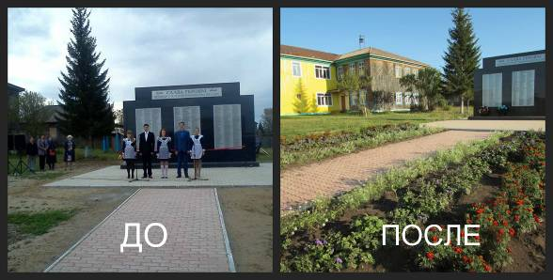

ПРИЛОЖЕНИЕ №1

1. Фотография «Мы помним вас»
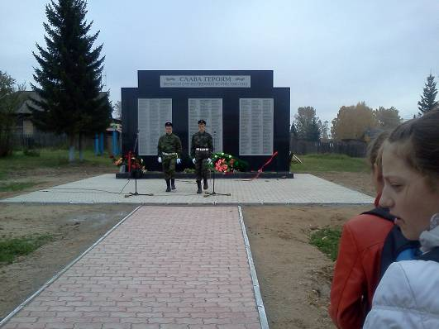

ПРИЛОЖЕНИЕ №2
2. Социологический опрос (Пресс-центр и инициативная группа)
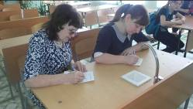
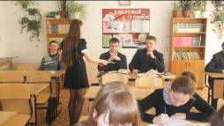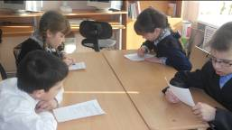
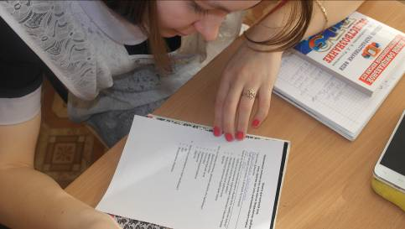
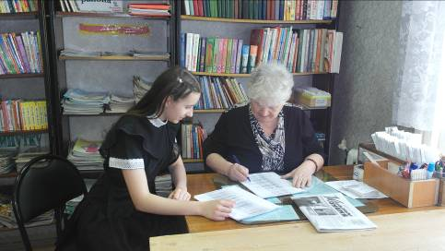
Результат опроса:
Вывод:
Из 120 опрошенных жителей села очевидно, что основной проблемой считается, проблема неблагоустроенности территории памятника павшим героям великой отечественной войны.

Анкета для жителей села.
Уважаемые жители села, если вам не безразличны проблемы нашего села, просим вас стать участником нашего опроса.
- Твое имя, фамилия.

- Твой возраст или класс , в которым ты учишься.

- Какая из проблем, возникающих в нашем селе, наиболее важна?
-Неблагоустроенная территория памятника павшим героям великой отечественной войны
- Неасфальтированные дороги села
-Неблагоустроенная территория парка
-Другое

- Кто ,по твоему мнению, должен решать эту проблему?
-Директор школы
- Администрация села
-Спонсоры
-Администрация района
-Родители
-Другое

5. Хотел бы участвовать в этой проблеме?
-Да
-Нет
-Затрудняюсь ответить

ПРИЛОЖЕНИЕ №3
3. Нормативно-правовая база для решения проблемы благоустройства (Совет Лидер и инициативная группа)
Из конституции РФ.
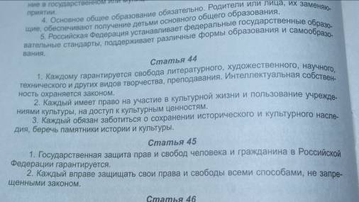
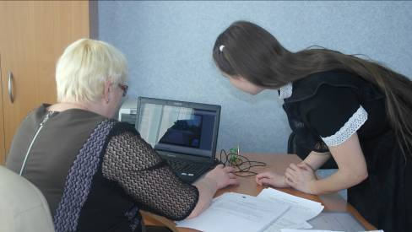
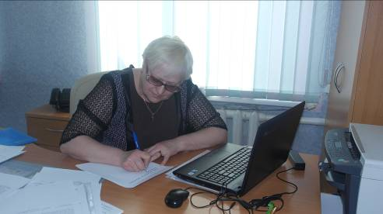
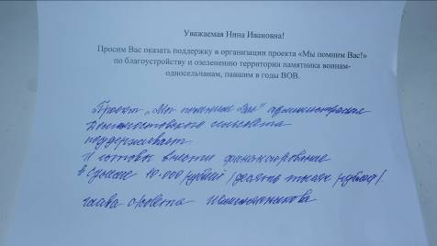

ПРИЛОЖЕИЕ № 4
4. Эскизы, план благоустройства и озеленения

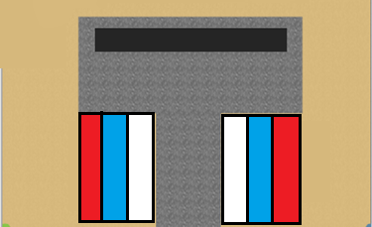

ПРИЛОЖЕНИЕ № 5
5. Модели цветников и композиции.
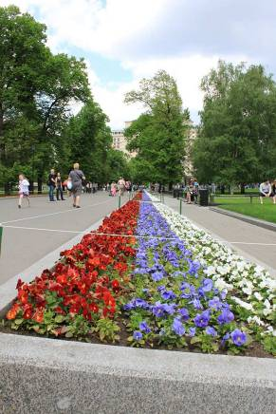

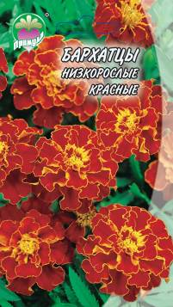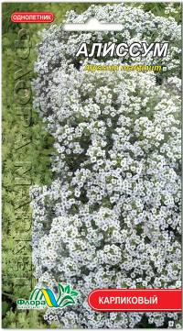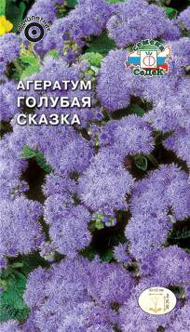

ПРИЛОЖЕНИЕ № 6

6. Реализация проекта.
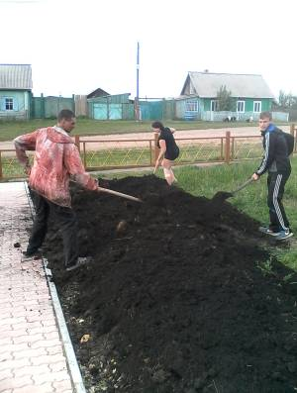
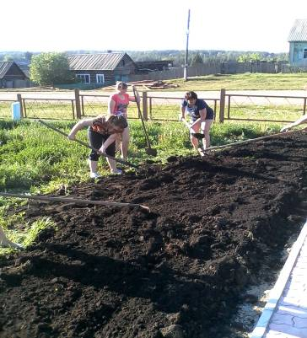
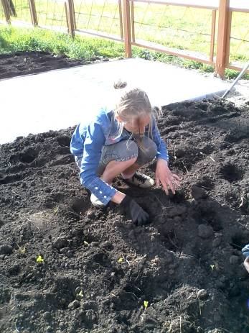
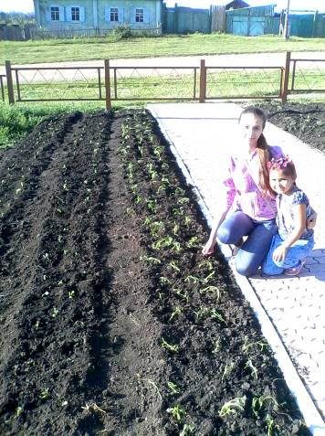
ПРИЛОЖЕНИЕ № 7
- Итог
